ПРОЕКТНАЯ ДЕКЛАРАЦИЯ
Проектная декларация
Общество с ограниченной ответственностью «Деловой союз»
по строительству многоквартирного жилого дома с нежилыми помещениями и
подземной автопарковкой (3-я очередь строительства) в составе многоквартирного жилого комплекса с нежилыми помещениями и подземной автопарковкой.

Информация о застройщике
1. Фирменное наименование  Местонахождение  Режим работы | Общество с ограниченной ответственностью «Деловой союз»  Адрес (место нахождение): 390502, Рязанская область, Рязанский район, с. Подвязье, улица Садовая, дом 9.  Адрес ООО «Группа компаний «ЕДИНСТВО»: 390013, Рязанская область, г. Рязань, Вокзальная улица, дом 41, пом Н5.  Пн-Пт – с 8.00 до 19.00, Сб – с 09.00 до 14.00, Вс – выходной.  Тел.: (4912) 900-700
2. Государственная регистрация | Общество с ограниченной ответственностью «Деловой союз»  зарегистрировано 02 апреля 2010 года МРИФНС России №6 по Рязанской области  ОГРН 1106215000418, ИНН 6215024154, КПП 621501001
3. Учредители | Физические лица:  Баталов Алексей Геннадьевич – 1/3 голосов;  Новиков Александр Александрович – 1/3 голосов;  Лысенков Юрий Николаевич – 1/3 голосов.
4. Участие в проектах строительства за 3 предшествующих года) | ООО «Деловой союз» осуществляло строительство многоквартирного жилого дома с нежилыми помещениями и подземной автостоянкой по адресу: Рязанская область, город Рязань, улица Цветной бульвар, дом 10.  Срок ввода в эксплуатацию по документам - II квартал 2014 года  Фактический срок ввода в эксплуатацию – 30 июня 2014 года.  ООО «Деловой союз» осуществляет строительство многоквартирного жилого дома с нежилыми помещениями и подземной автопарковкой (1-я очередь строительства) в составе многоквартирного жилого комплекса с нежилыми помещениями и подземной автопарковкой.  Строительный адрес: Рязанская область, город Рязань, Кальная улица, дом 79 (1-я очередь строительства).  Срок окончания проекта (передачи) – до 31 декабря 2019 года включительно.  ООО «Деловой союз» осуществляет строительство многоквартирного жилого дома с нежилыми помещениями и подземной автопарковкой (2-я очередь строительства) в составе многоквартирного жилого комплекса с нежилыми помещениями и подземной автопарковкой.  Строительный адрес: Рязанская область, город Рязань, Кальная улица, дом 79 (2-я очередь строительства).  Срок окончания проекта (передачи) – до 31 декабря 2019 года включительно.
5. Лицензируемая деятельность | Застройщиком с Обществом с ограниченной ответственностью «Новостройка», имеющим Свидетельство о допуске к определенному виду или видам работам, которые оказывают влияние на безопасность объектов капитального строительства № 0024.03-2012-6229034385-С-135, выданного СРО НП «Объединение Рязанских строителей» 03.05.2012 г. на основании Решения Правления СРО НП «Объединение Рязанских строителей», протокол №92 от 03.05.2012 года на неограниченный срок, заключен Договор на выполнение строительного контроля от 05 февраля 2016 г.  Застройщиком с Обществом с ограниченной ответственностью «Новостройка», имеющим Свидетельство о допуске к определенному виду или видам работам, которые оказывают влияние на безопасность объектов капитального строительства № 0024.03-2012-6229034385-С-135, выданного СРО НП «Объединение Рязанских строителей» 03.05.2012 г. на основании Решения Правления СРО НП «Объединение Рязанских строителей», протокол №92 от 03.05.2012 года на неограниченный срок, заключен Договор подряда от 05 февраля 2016 г.
6. Финансовый результат текущего года, размер кредиторской и дебиторской задолженности на день опубликования проектной декларации | Финансовый результат - 0 рублей;  Размер кредиторской задолженности – 0 рублей;  Размер дебиторской задолженности – 0 рублей.
Информация о проекте строительства
1. Цель проекта строительства, этапы, сроки его реализации | Строительство многоквартирного жилого дома с нежилыми помещениями и  подземной автопарковкой (3-я очередь строительства) в составе многоквартирного жилого комплекса с нежилыми помещениями и подземной автопарковкой.  Строительный адрес: Рязанская область, город Рязань, Кальная улица, дом 79 (3-я очередь строительства).  Срок окончания проекта (передачи) – до 31 декабря 2020 года включительно.
2. Результат государственной экспертизы проектной документации | Положительное заключение негосударственной экспертизы № 77-1-4-0124-15, утвержденное 30 июня 2015 г. Обществом с ограниченной ответственностью «Межрегиональный институт экспертизы». (Свидетельство об аккредитации на право проведения негосударственной экспертизы проектной документации и (или) негосударственной экспертизы результатов инженерных изысканий №РОСС RU. 0001.610160 от 30.08.2013 г., №РОСС RU. 0001.610206 от 04.12.2013г.)
3. Разрешение на строительство | Разрешение на строительство №62-29-4-2016 от 04.02.2016 г. выдано Администрацией г. Рязани.
4. Права на земельный участок, реквизиты правоустанавливающих документов, собственник земельного участка, кадастровый номер, площадь земельного участка, предоставленного для строительства | Застройщик на праве собственности владеет:  - Земельным участком с кадастровым № 62:29:0080098:5556, общей площадью – 18 575 кв.м., расположенным по адресу: Рязанская область, г. Рязань, мкр. Кальное (Советский район) на основании Договора купли-продажи от 04.02.2016 года. Право собственности зарегистрировано в Управлении Федеральной службы государственной регистрации, кадастра и картографии по Рязанской области 19.02.2016 года.
5. Элементы благоустройства | Проектом предусматриваются спортивные площадки, площадки для игр детей, отдыха взрослого населения и для различных хозяйственных целей. Вдоль тротуаров предусмотрена посадка кустарниковых насаждений. Также предусмотрено устройство газонов и цветников.  Проектные решения обеспечивают возможность беспрепятственного доступа маломобильных групп населения в здание дома. В каждой секции при входе предусматривается пандус.
6. Местоположение многоквартирного дома, его описание | 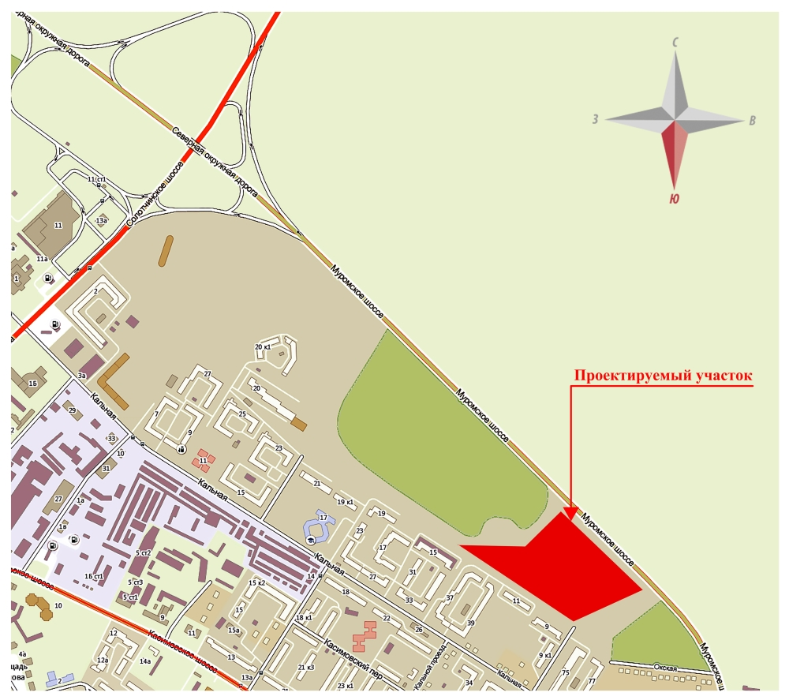  Участок строительства многоквартирного жилого дома с нежилыми помещениями и подземной автопарковкой (3-я очередь строительства) (далее – «Здание дома») расположен в Советском округе г. Рязани.  Многоквартирный жилой комплекс с нежилыми помещениями и подземной автопарковкой включает в себя: многоквартирный жилой дом с нежилыми помещениями и подземной автопарковкой (1-2 очередь строительства) и многоквартирный жилой дом с нежилыми помещениями и подземной автопарковкой (3-я очередь строительства).  Проектируемая подземная автопарковка относится к 3-ей очереди строительства, расположена в центре жилого комплекса и соединена с жилыми зданиями 1-ой и 2-ой очереди подземным переходом.  Секции №7 и №8 имеют прямоугольную форму. Секция №7 - 21-этажная (20-жилых этажей), секция №8 – 26 этажная (25-жилыхэтажей). Поэтажная связь осуществляется посредством незадымляемой лестницы и трех лифтов (один грузоподъемностью 630 кг и два грузоподъемностью 1000 кг).  Проектом предусмотрена облицовка фасадов декоративной штукатуркой с последующей окраской, согласно паспорта цветового решения.  Все квартиры запроектированы с непроходными комнатами, санузлами, лоджиями и балконами. Все квартиры имеют необходимый набор жилых и вспомогательных помещений.  Каркас здания дома предусмотрен в монолитном железобетоне.  Фундамент – плитный, на свайном основании. Сваи – забивные.  Фундаментная плита – монолитная, железобетонная. Под фундаментную плиту предусмотрена бетонная подготовка.  Стены подвала – монолитные железобетонные.  Колонны (пилоны) – монолитные железобетонные.  Наружные стены – монолитный железобетон и поризованный камень с наружным утеплением минераловатными плитами и последующим оштукатуриванием.  Перегородки – межкомнатные из керамических блоков толщиной 90 мм; межквартирные – из поризованного камня толщиной 250 мм, перегородки санузлов – из полнотелого керамического кирпича на ребро.  Кровля здания дома– совмещенная с внутренним водостоком.  Оконные проемы и лоджии (балконы) остекляются ПВХ-профилем.  В здании дома проектом предусмотрена электрощитовая, в которой устанавливается вводно-распределительное устройство. Для питания потребителей квартир на каждом этаже устанавливаются этажные щитки. Щитки монтируются в нишах стен поэтажных коридоров. В каждой квартире предусмотрены квартирные щитки, в которых установлены групповые автоматические выключатели.  Источником водоснабжения является существующий городской водопровод. Проектом предусматривается двухзонная система хозяйственно-питьевого водопровода и противопожарный водопровод.  Для учета расхода воды на нужды здания дома предусматривается счетчик холодной воды, рассчитанный на пропуск общего расхода воды.  Водоотведение хозяйственно-бытовых сточных вод от здания дома предусматривается в существующих канализационный коллектор, проходящий в районе застройки.  Отопление и горячее водоснабжение квартир осуществляется от индивидуальных двухконтурных газовых котлов, установленных на кухнях. Для учета расхода газа в кухнях квартир предусмотрена установка счетчиков. Проектируемая система отопления квартир-двухтрубная коллекторная.  Проектом предусмотрена система вентиляции с естественным и механическим побуждением. Проектом предусматривается обеспечение здания дома радиофикацией и телефонизацией.  Проектом предусмотрена подземная автопарковка, предназначенная для хранения 44-х легковых автомобилей малого и среднего класса. Парковка автомобилей осуществляется водителями самостоятельно. Предусматривается хранение автомобилей, работающих на жидком моторном топливе (бензин, дизтопливо). Хранение автомобилей, работающих на сжатом природном газе и сжиженном нефтяном газе, не допускается. Парковка Проезд к месту парковки и выезд с места парковки производится по наклонной однопутной рампе в одни ворота. Способ хранения автомобилей принят манежный с углом постановки автомобилей к оси проезда 90 градусов.
7. Количество в составе многоквартирного дома самостоятельных частей | Здание дома включает в себя:  7-ая секция:  Квартир: – 200, из них:  • однокомнатных – 140 квартиры,  • двухкомнатных – 60 квартир.  Нежилые помещения (внеквартирные хозяйственные кладовые)-144.  8-ая секция:  Квартир: – 250, из них:  • однокомнатных – 175 квартиры,  • двуххкомнатных – 75 квартир.  Нежилые помещения (внеквартирные хозяйственные кладовые)-179.
8. Функциональное назначение нежилых помещений в строящемся многоквартирном доме, не входящих в состав общего имущества | Нежилые помещения в подземной автопарковке – проектом предусмотрено размещение машиномест для временного хранения автомобилей.  Нежилые помещения на этажных площадках – внеквартирные хозяйственные кладовые.
9. Состав общего имущества в многоквартирном доме, которое будет находиться в общей долевой собственности участников | В состав общего имущества многоквартирного дома входят: инженерные коммуникации, помещения общего пользования, в том числе - лестницы, межквартирные лестничные площадки, лифты, лифтовые и иные шахты, коридоры, крыша и ограждающие несущие и ненесущие конструкции, земельный участок.
10. Предполагаемый срок получения разрешения на ввод в эксплуатацию строящегося дома | II квартал 2020 года.
11. Орган, уполномоченный в соответствии с законодательством о градостроительной деятельности на выдачу разрешения на ввод в эксплуатацию | Администрация г. Рязани.
12. Возможные финансовые и прочие риски при осуществлении проекта строительства и меры по добровольному страхованию Застройщиком таких рисков | Застройщик относит к рискам следующие обстоятельства:  • издание нормативно-правового акта, а также действие либо бездействие государственных или местных органов власти, влияющие на ход строительства Дома;  • мятеж, бунт, беспорядки, военные действия и иные общественные события;  • пожары, наводнения, другие стихийные и природные бедствия, погодные условия, препятствующие ведению строительных работ и непосредственно влияющие на ход строительства;  любые аналогичные события и обстоятельства, выходящие за рамки контроля Застройщика.  Добровольное страхование на момент опубликования проектной декларации не осуществляется.
13. Планируемая стоимость строительства | 477 671 700 рублей
14. Перечень организаций, осуществляющих строительно-монтажные и другие работы | ООО «Деловой союз»;  ООО «Новостройка»;  ООО «Рязаньлифт»;  ООО «Группа компаний «ЕДИНСТВО»;  МБУ «Дирекция благоустройства города»;  МУП «Рязанские городские распределительные электрические сети»;  ОАО «РязаньГоргаз»;  МП «Водоканал города Рязани».
15. Способ обеспечений исполнений обязательств Застройщика по договорам | В соответствии с Федеральным законом от 30.12.2004 г. №214-ФЗ «Об участии в долевом строительстве многоквартирных домов и иных объектов недвижимости и о внесении изменений в некоторые законодательные акты РФ» (далее – «Закон») обеспечение обязательств по договорам участия в долевом строительстве осуществляется:  - залог – в порядке, установленном статьями 13-15 Закона;  - страхование гражданской ответственности Застройщика за неисполнение или ненадлежащее исполнение обязательств по передаче жилого помещения участнику долевого строительства по каждому договору в порядке, установленном статьей 15.2 Закона.
16. Иные договоры и сделки, на основании которых привлекаются денежные средства для строительства | нет

10 марта 2016 года.

